CELEBRACIÓN ACCIÓN DE GRACIAS

CELEBRACIÓN DÍA DEL CARISMA

ACOGIDA
Don Bosco pertenecía a una familia humilde y sencilla y Dios se fijó en ellos para “hacer algo grande”: La familia salesiana. Se “valió de muchas personas” que se cruzaron en la vida del joven Juan y que le ayudaron a convertirse en el Padre y Maestro de la Juventud: Mamá Margarita, Don Calosso, Don Cafasso. Hoy todos los que formamos esta casa salesiana nos sentimos herederos de su trabajo, de su persona, de su carisma, al igual que muchas personas fueron instrumento de Dios en la vida de Juan, muchas otras fueron los difusores de su carisma.
Muchos años de trabajo, de dar respuesta a los jóvenes de este entorno, nos debemos sentir agradecidos por esto. Hoy todos los que nos encontramos aquí nos debemos sentir también protagonistas del presente. Recogida esa herencia, ese legado que como un padre hace por sus hijos. Estamos llamados a seguir dando vida a esta obra salesiana, a disfrutar del trabajo recibido y a implicarnos, a ser difusores del carisma salesiano. Y, por último, estamos llamados a ser soñadores del futuro. En nuestras manos está el proyectar, el seguir caminando, el reactualizar el carisma salesiano, el seguir construyendo esta casa entre todos, en seguir haciendo presente a Don Bosco, en dejar un legado a las generaciones venideras.

CANTO: EL AMOR ES NUESTRO CANTO
El amor es la palabra limpia que hace vivir.
Es el fruto de la tierra buena y es sufrir.
Es decirle al hermano pobre: solo no estás…
No dejes que pase tu tiempo sin más.

El amor en nuestro canto a la vida que se da
Y que espera un amanecer en la verdad.

El amor es el regalo eterno que nos da Dios.
Es tener el corazón abierto y es perdón.
Es la fe y la esperanza cierta del más allá.
No dejes que pase tu tiempo sin más.

ESCUCHAMOS LA PALABRA: Yo soy la verdadera vid. Juan 15, 1-8ç
“Yo soy la verdadera vid y mi Padre es el labrador. A todo sarmiento mío que no da fruto, lo arranca, y a todo el que da fruto lo poda, para que dé más fruto. Vosotros ya estáis limpios por las palabras que os he hablado; permaneced en mí y yo en vosotros. Como el sarmiento no puede dar fruto por sí, si no permanece en la vid, así tampoco vosotros, si no permanecéis en mí.
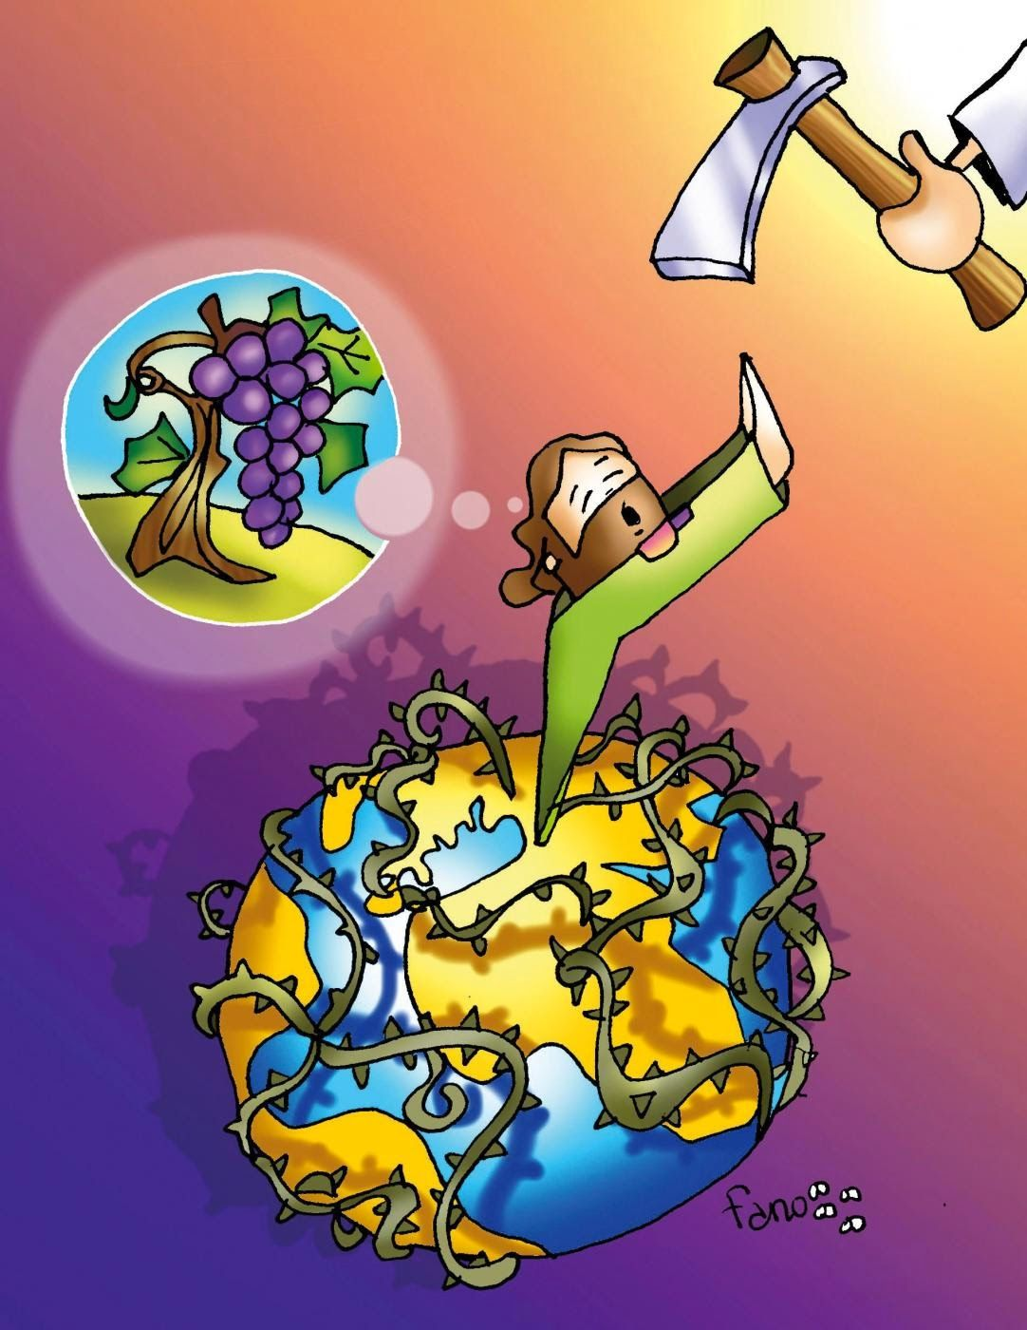
Yo soy la vid, vosotros los sarmientos; el que permanece en mí y yo en él, ése da fruto abundante; porque sin mí no podéis hacer nada. Al que no permanece en mí, lo tiran fuera, como el sarmiento, y se seca; luego lo recogen y lo echan al fuego, y arden. Si permanecéis en mí y mis palabras permanecen en vosotros, pediréis lo que deseéis, y se realizará. Con esto recibe gloria mi Padre, con que deis fruto abundante; así seréis discípulos míos”.

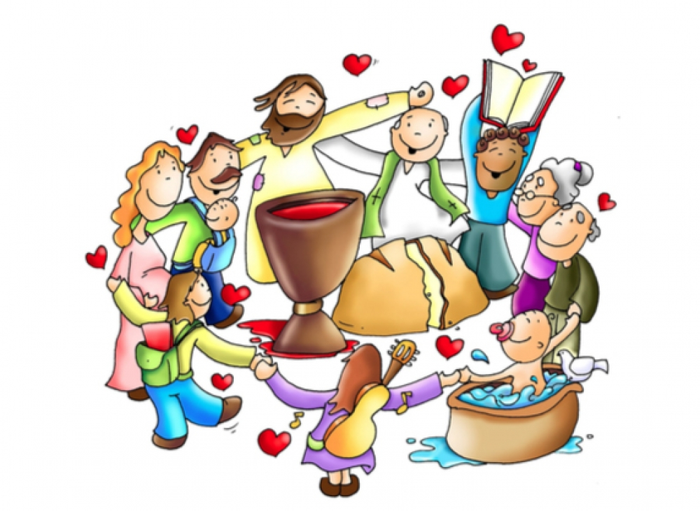
REFLEXIONAMOS JUNTOS
Necesitamos crecer con RAÍCES, tenemos que nutrirlas para que se afiancen en suelo firme. El arraigo aporta solidez para prosperar, pero no es suficiente. Es necesario, sobre todo que existan personas que nos acompañen, que nos ayuden, porque solos no podemos hacer nada. Tenemos que ser conscientes de que vendrán lluvias, granizos, heladas, amenazas que intenten destruir nuestras vidas y ante desafíos de gran envergadura necesitamos un horticultor gigante: nuestro Padre.
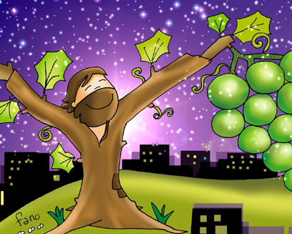
Todos albergamos una semilla interior con potencial de convertirse en algo enorme: DAR FRUTO. Sólo si somos capaces de desplegar todas nuestras capacidades, podremos encontrar el verdadero sentido de la vida, la felicidad a la que aspira todo ser humano: la alegría plena de la que nos habla el Evangelio. Nuestro proceso vital incluye momentos de arar, de regar, de abonar, de podar, de injertar, situaciones de placer y de dolor. El fruto, necesariamente, debe germinar mediante procesos de amor.
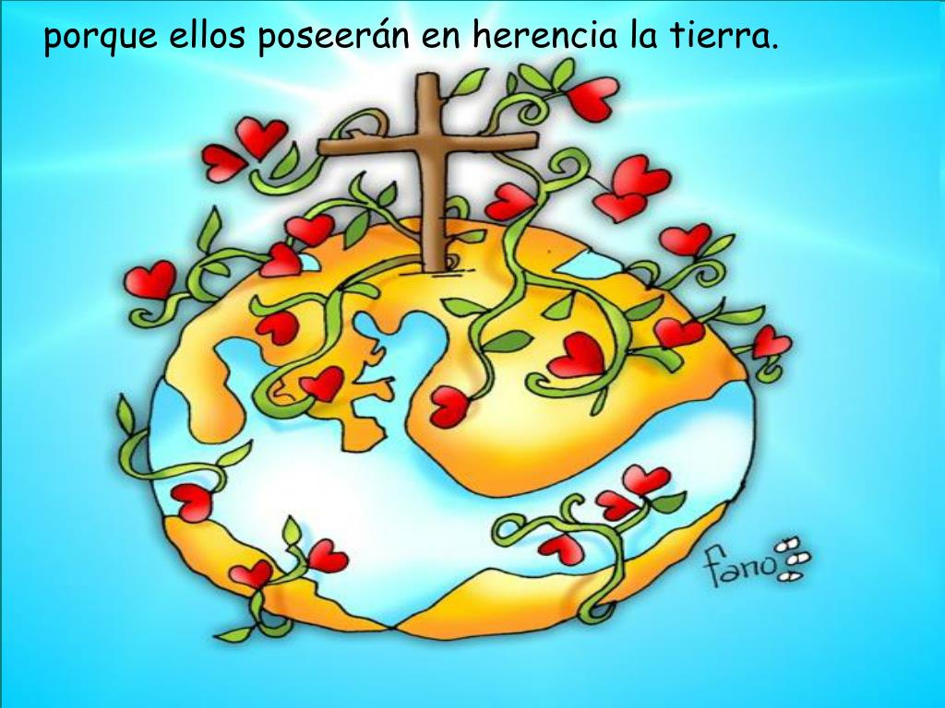
Estamos LLAMADOS a la acción, a SER, a que el fruto producido sea perdurable. Y esta llamada se descubre a través de la oración, con la seguridad de que lo que pidan al Padre se les dará. El carácter vocacional de la existencia debe quedar patente desde el momento en que uno se percata de que si somos sarmientos unidos a la vid firmemente enraizada que es Cristo, sólo podremos fructificar si nos alimentamos de Él, si permitimos que dirija la dirección hacia la que crecemos, si nos dejamos podar, si Él es nuestro único sostén y razón de existir.

RENOVACIÓN DEL COMPROMISO DE FIDELIDAD
Testimonio de un miembro de cada uno de los Grupos de Familia Salesiana presentes en la obra local o cada grupo de la Familia Salesiana aporta un ingrediente para la Felicidad y explica como lo está trabajando para hacerlo realidad.

(Al finalizar cada testimonio, cada persona lleva su ingrediente, dibujado o escrito en una cartulina que sea visible, junto a la imagen de Don Bosco o enciende una vela).

CANTO: BIENAVENTURADOS
Bienaventurados, bienaventurados
Bienaventurados, los que saben amar.

Dichosos los que son sencillos,  Dichosos los que son sufridos,  Dichosos los que lloran,  Su corazón mira hacia Dios.  Felices son los compasivos,  Felices los de ojos limpios,  Felices los que ven la vida  Con ilusión. | Dichosos son también los pobres,  Dichosos los que son valientes,  Dichosos los que nunca pierden  La libertad del corazón.  Felices son los que sonríen,  Felices son los que comprenden,  Felices los que buscan siempre  Un mundo mejor.

Celebrante:
Querido hermano, querida hermana: ¡Reaviva el carisma que hay en ti! Reavivemos todos juntos el carisma salesiano que el Espíritu nos ha dado, para renovar hoy la historia, la Iglesia, la Sociedad. El carisma salesiano es como una luz que el Espíritu ha puesto en nuestras manos de hombres y mujeres de la Iglesia, para que brille en el mundo.
Encendamos nuestras luces y pidamos juntos a Dios por intercesión de San Juan Bosco vivir con alegría y fidelidad el carisma salesiano que se nos ha regalado como don y que queremos hacer realidad con nuestra entrega diaria.

CANTO: TODO EL MUNDO UNA FAMILIA
Y soñé alguna vez, esto era realidad
Todo el mundo una familia, una familia de verdad
Una casa universal con paredes de amistad
Todo el mundo una familia, una familia de verdad.

Se caen las fronteras, se rompen los muros,
Se tienden las manos, se vive en paz.
Se habla una lengua, se reza unidos,
Sin miedo se puede cantar.

REZAMOS JUNTOS: PADRE NUESTRO…
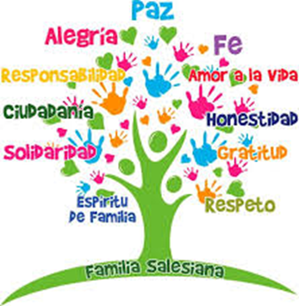

ORACIÓN FINAL
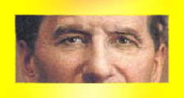
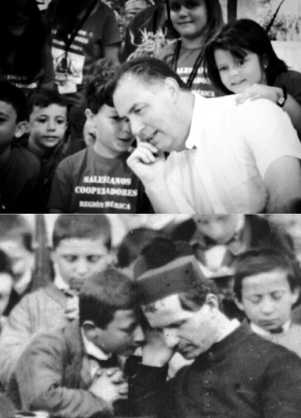
Bendice mis manos, para que sean delicadas y sepan tomar sin aprisionar,
dar sin calcular, sostener sin empujar, que aprendan a ser puentes,
a abrirse a otros, a invitar a vivir según la libertad que ofrece ser hijo tuyo.
Que sirvan para ver con mejor perspectiva, para oír con mayor claridad,
para sentir que el corazón no para de palpitar.

Bendice mis ojos, para que sepan ver la necesidad, la duda,
la desesperanza, el dolor y la tristeza de quien está más cerca de mí,
de otros que están más lejos.
Que observen al detalle, detrás de lo superficial,
gestos de lucha, de justicia, de ilusión, de esperanza,
con los cuales construir mientras sigo caminando.
Que sirvan para darme cuenta de lo importante que es saber que yo,
guiado por ti, tengo algo importante que hacer aquí.

Bendice mis oídos, para que sepan oír tu voz en la llamada
continua que realizas,
sin prisas, en lo más cotidiano, y perciban la presencia de quien se acerca.
Que sepan quedarse sordos al ruido inútil y la palabrería,
pero no a las voces que piden ser oídas.
Que me hagan estar dispuesto a la gente,
unido al mundo que me rodea, escuchando tu mensaje.

Bendice mi corazón, para que sea templo vivo de tu espíritu,
que sepa dar calor y refugio, ser generoso y paciente,
que se mantenga activo, ardiente, para que mis manos sigan actuando.
Que aprenda a compartir dolor y alegría
con el amor que uno lleva al marchar por el mundo con las manos abiertas.

CANTO DE DESPEDIDA: La Auxiliadora
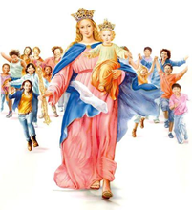  Caminando en un mundo  De escaladas muy duras,  Peregrino entre sombras  Sin la luz de la aurora,  Voy buscando un oasis  De frescor y dulzura,  Voy buscando una madre,  Una madre Auxiliadora | Ven, ven a mí,  Con tu auxilio ven a mi lado  Ven, ven a mi  Qué me siento abandonado.  Ven, ven a mi  Llevo el corazón cansado  Ven, ven a mi  No me dejes de tu mano  Ven, ven a mí.

